Amplitud, frecuencia y fase. T1

La amplitud en física, es un movimiento oscilatorio, ondulatorio o señal electro magnética una medida de variación máxima del desplazamiento u otra magnitud que varía periódicamente en el tiempo. Es más fácil de entender con esta simple imagen.

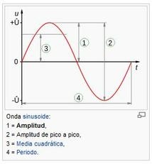

La modulación de frecuencia modifica la frecuencia de la señal portadora, según la señal digital que se transmite, con esta imagen parecida a la anterior podemos darnos cuenta de que a mayor frecuencia menor sera la longitud de onda y viceversa. Para aplicar dicha modulación se hace con la siguiente formula donde v es la velocidad de la onda y esta es dividida por la longitud de la onda, asi consiguiendo la frencuencia:

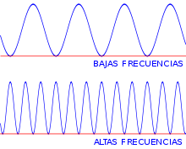

Por ultimo la modulación en fase es exponencial esta se caracteriza por que la fase de la onda portadora varía directamente con la señal ondulante, resultando una señal de modulación en fase.

|  |  |  |
| --- | --- | --- |
|  |  |  |

T2

Teorema de Shannon, Pulsos y más

Para empezar el teorema de Shannon establece la máxima cantidad de datos digitales que pueden ser transmitidos sin error, sobre un enlace de comunicaciones con un ancho de banda especifico, que esta sometido a la presencia de la interferencia de ruido.

Entonces… ¿Cómo es que se calcula dicha cantidad máxima? Para calcularlo es posible con la siguiente formula, donde C es la capacidad máxima, B el ancho de banda del canal, S la potencia de la señal útil y N es la potencia del ruido.

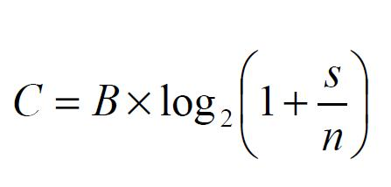

T3

Para entender este tema debemos conocer 3 Conceptos importantes

Frecuencia, tiempo y Codificación de pulsos